Ассоциация «Саморегулируемая организация
«Тверское объединение проектировщиков»
Заседание правления Ассоциации

Протокол № 04

г. Тверь 03 апреля 2017г.

Время начала заседания 12 ч. 00 мин.

Основание созыва правления ассоциации «СРО «ТОП» (далее Ассоциации) – решение президента Ассоциации Дякина В.Н. (согласно п. 10.13.3 Устава Ассоциации и п. 1.3 Положения о Президенте НП «СРО «ТОП»»).
Председательствующий на заседании правления Ассоциации – президент Ассоциации Дякин В.Н.(согласно п. 10.13.4 Устава Ассоциации и п. 1.3 Положения о Президенте НП «СРО «ТОП»»).
Из 9 членов правления Ассоциации для участия в заседании зарегистрировались 5 членов правления:
- Барковский Андрей Юрьевич – директор ООО АФ «Домус»;
- Демидов Сергей Григорьевич – главный инженер ЗАО «Проектный институт «Тверьжилкоммунпроект»;
- Дякин Валерий Николаевич – гл. архитектор ООО ПИ «Тверьпроект»;
- Тарасьянц Валерий Ованесович – директор ООО «Проект»;
- Черкасов Александр Александрович – директор ООО АС «Перспектива».

На заседании правления присутствовали без права голосования следующие лица:
Байдаков А.А. – директор Ассоциации;
Владимирова Е.М. – главный специалист-эксперт Ассоциации;
Демидов А.Г. – председатель контрольной комиссии Ассоциации, зам. директора Ассоциации.

Открытие заседания правления.
Слушали: Председательствующего, который сообщил, что из 9 членов правления на заседании присутствуют 5 членов правления. Правление правомочно.
Слушали: Председательствующего, который предложил поручить подсчет голосов при голосовании членов правления по вопросам повестки дня секретарю правления Е.М. Владимировой.
Решили: Поручить подсчет голосов при голосовании секретарю правления Е.М. Владимировой.
Голосовали: «за» - 5 голосов, «против» - нет, «воздержался» - нет.
Решение принято единогласно.

О повестке заседания Правления.

Слушали: Председательствующего, который предложил утвердить повестку дня Правления из 1-го вопроса:

1. О выдаче ООО «АС «СТИЛЬ» новой редакции Свидетельства с отметкой о праве заключения договоров по осуществлению организации работ по подготовке проектной документации, стоимость которой по одному договору составляет до 25 млн. руб. (докладчик А.Г. Демидов).

Решили: Утвердить повестку дня Правления.
Голосовали: «за» - 5 голосов, «против» - нет, «воздержался» - нет.
Решение принято единогласно.

По вопросу № 1 повестки дня – О выдаче ООО «АС «СТИЛЬ» новой редакции Свидетельства с отметкой о праве заключения договоров по осуществлению организации работ по подготовке проектной документации, стоимость которой по одному договору составляет до 25 млн. руб.
Слушали: Демидова А.Г., который доложил присутствующим о поступившем заявлении от члена Ассоциации Общества с ограниченной ответственностью «Архитектурная студия «СТИЛЬ» (ОГРН 1026900560280), о том, что оно намерено осуществлять организацию работ по подготовке проектной документации, стоимость которой по одному договору составляет до 25 миллионов рублей.
Решили:
Выдать Обществу с ограниченной ответственностью «Архитектурная студия «СТИЛЬ» (ОГРН 1026900560280) (взамен имеющегося свидетельства) Свидетельство о допуске к видам работ, которые оказывают влияние на безопасность объектов капитального строительства, в соответствии с приказом Минрегионразвития России от 30.12.2009 № 624 с отметкой о праве заключения договоров по осуществлению организации работ по подготовке проектной документации, стоимость которой по одному договору составляет до 25 млн. руб.
Голосовали: «за» - 5 голосов, «против» - нет, «воздержался» - нет.
Решение принято единогласно.
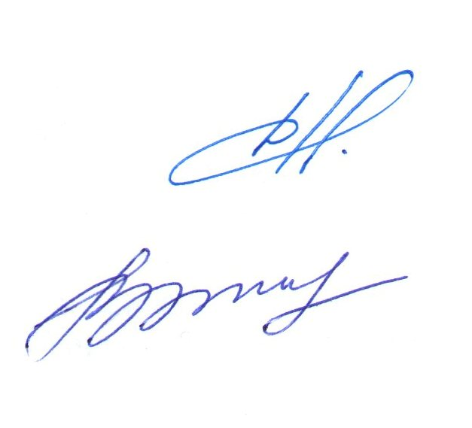

Президент Ассоциации В.Н. Дякин

Секретарь правления Е.М. Владимирова

